ДИГИТАЛНА ПОЉОПРИВРЕДА
Дигитализација у пољопривреди има кључну улогу у постизању максималних приноса, најбољег квалитета пољопривредних производа и оптималне ефикасности рада уз минимално трошење ресурса. Дигитална технологија помаже њеним корисницима да њихова газдинства буду одржива, профитабилна и да могу даље да се развијају.
Да би се могла применити дигитална пољопривреда, нужно је прикупити одређене податке, обрадити их на одговарајући начин те их на крају применити на парцели. Прикупљање података може се дефинисати као узимање узорака, обављања анализа земљишта, анализа здравственог стања биљака или картирање приноса. Наведени подаци могу се прикупљати и уз примену сателитских и авио снимака који се дефинишу као даљинска детекција. Да би се подаци прикупили користе се различити системи/уређаји који користе ГПС технологију како би одредили локацију машине на парцели.
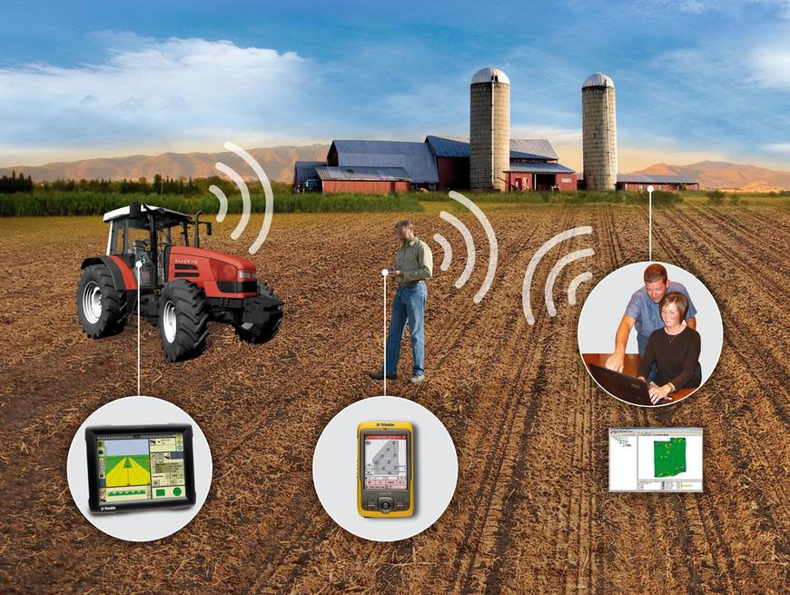
Када се заврши прикупљање података прелази се на обраду и примену података. Подаци који се прикупе обраде се тако да се претворе у одговарајући формат да их технички систем може препознати. Када се заврши обрада података као резултат у највише случајева добије се карта која служи за анализу поља. Карте се користе за приказ садржаја важних хранива у гајењу неке културе. Након обраде података прелази се на примену истих. Помоћу ГПС-а и рачунарских система пољопривредне машине анализирају добијене податке и врше избацивање потребне количине материјала на одређено место на парцели.
ПОЉОПРИВРЕДНИ ТЕХНИЧАР ДИГИТАЛНИХ ТЕХНОЛОГИЈА
- спроводи мере квалитета и безбедности на раду (примена система квалитета ISO, HACCP, GLOBALGAP, безбедност на раду, заштита животне средине)
- обавља експлоатацију пољопривредне технике у производном процесу (целисходна и благовремена примена пољопривредне технике у оптималним роковима)
- примењује информационе технологије и софтверске алате у пољопривредној производњи (прецизна пољопривреда је концепт савремене пољопривреде која користи дигиталне технике за праћење и оптимизацију производних процеса)
- организује и контролише рад дигиталне пољопривредне технике (примена дигиталне пољопривреде условљава: коришћење дигиталних трактора и машина које могу примати, слати, генерисати помоћу сензора и обрађивати податке. Све пољопривредне машине морају бити умрежени и моћи комуницирати, односно размењивати податке)

Настава за пољопривредног техничара дигиталних технологија се реализује у добро опремљеним кабинетима са интернет конекцијом, у специјализованим учионицама и предузећима која поседују савремену пољопривредну технику. Наставници су оспособљени за нове методе наставе у којој се у наставном процесу користе мобилни телефони и рачунари.

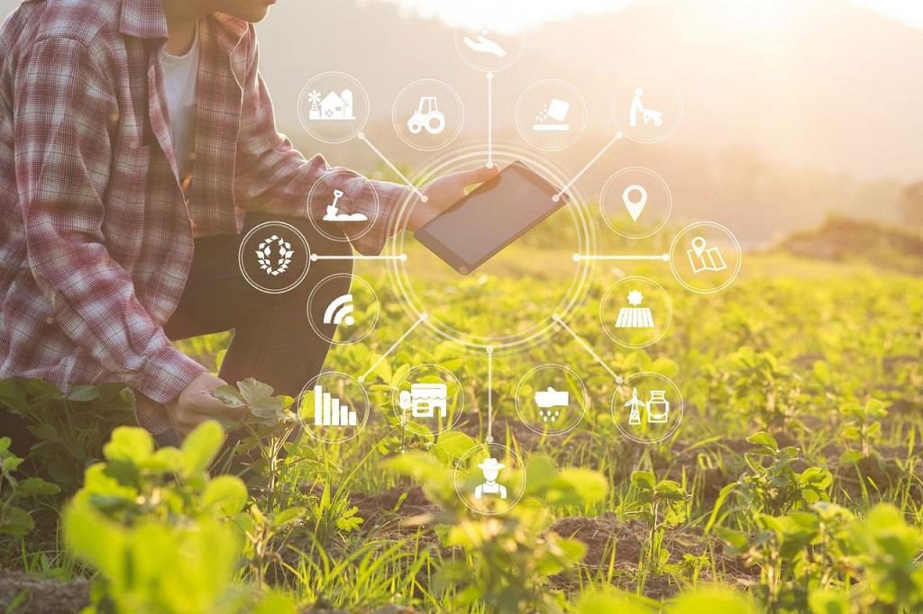
Теренске вежбе се спроводе уз помоћ лаптоп рачунара и мобилних телефона.
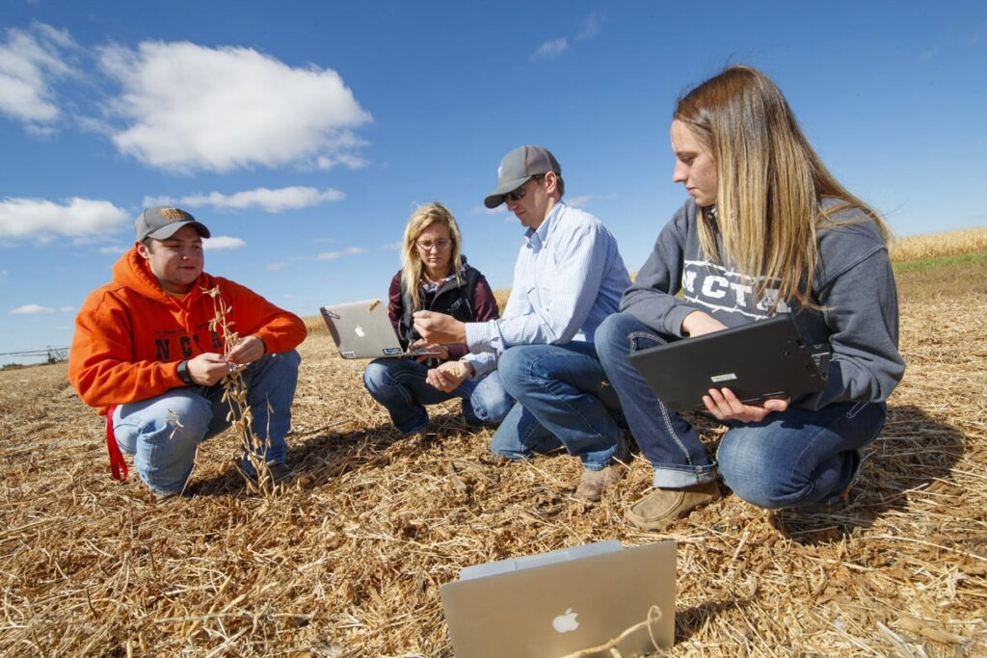
Практична настаава се организује на школској економији и предузећима која користе дигиталну пољопривредну технику.

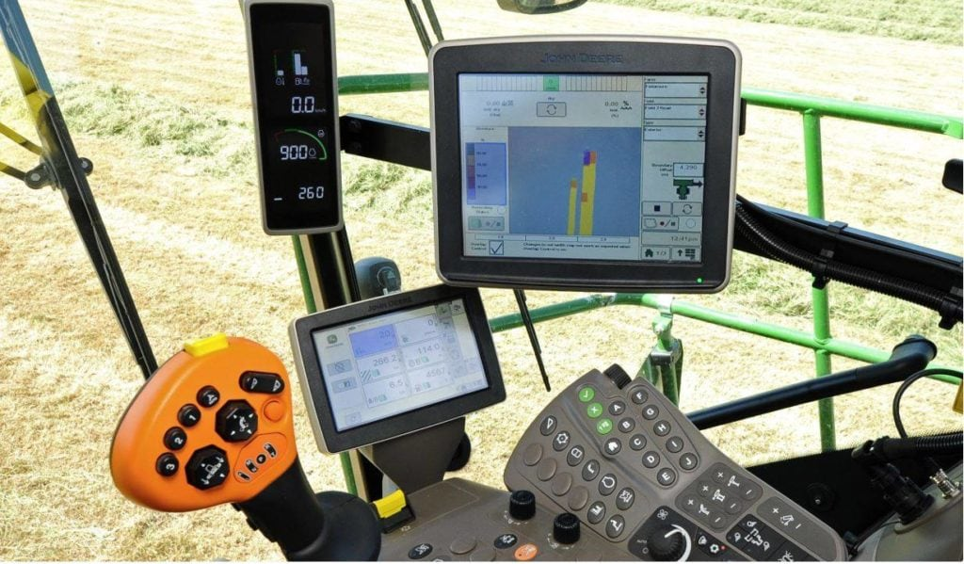

РЕГУЛАЦИЈА И АУТОМАТИЗАЦИЈА ТРАКТОРА
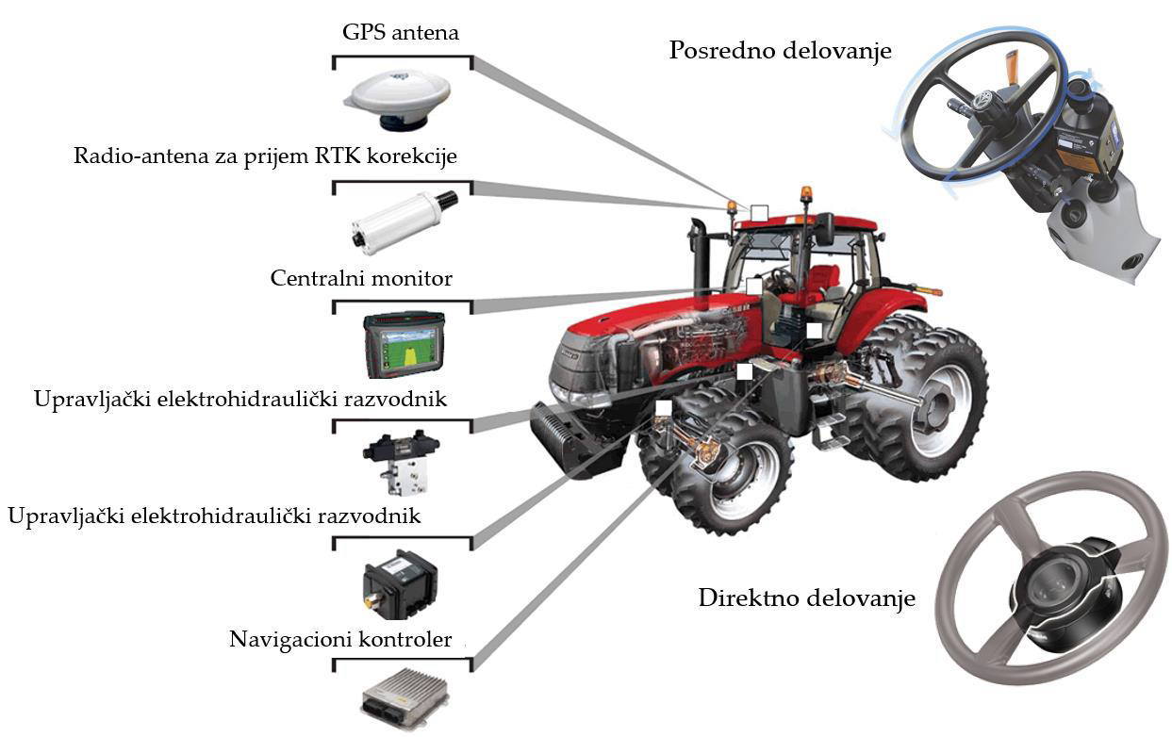
АУТОМАТСКО ВОЂЕЊЕ ПРИКЉУЧНЕ МАШИНЕ
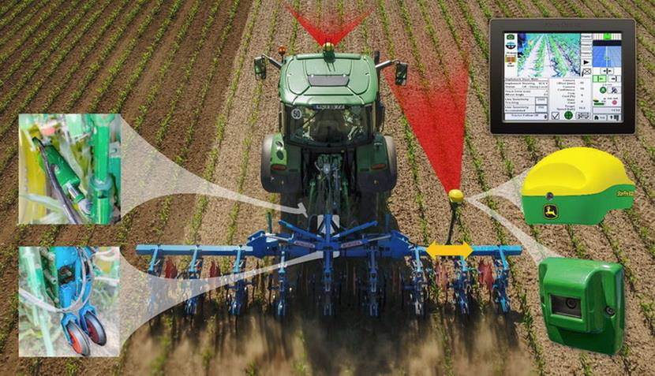

ПРЕЦИЗНА ПОЉОПРИВРЕДА
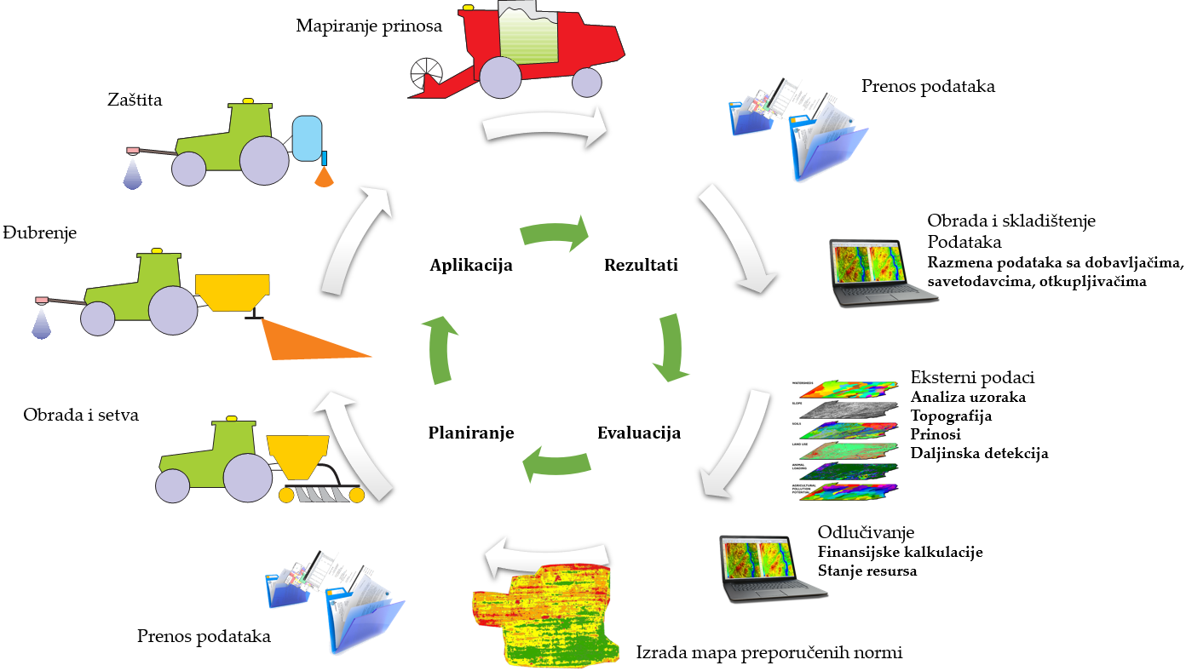
УПОТРБА ДРОНОВА У ПОЉОПРИВРЕДИ
Агро дронови, или дронови за пољопривреду, представљају све значајнији део модерних технолошких решења у пољопривредној индустрији. Ове софистициране летелице доносе иновативне начине за третирање усева и унапређење пољопривредних активности.
Агро дронови функционишу уз помоћ ГПС навигације и софистицираних сензора, омогућавајући прецизно и аутономно летење агро дрона изнад поља и усева. Интеграција ГПС технологије са системом за прецизно позиционирање и мапирањем терена омогућава тачно планирање путање и прскања. Уграђени сензори за анализу усева омогућавају праћење здравља биљака, што омогућава правовремено откривање болести, штеточина или недостатка хранљивих материја.

ТЕРЕНСКО ВОЗИЛО У ПОЉОПРИВРЕДИ
Квад или возило за све терене – АТВ (all-terrain vehicle) је моторно возило за вожњу ван категорисаних путева са четири гуме ниског притиска. АТВ је скрацћеница за сва аутономна транспортна теренска возила. Управљање АТВ возилом врши возач који седи на седлу – попут седишта и усмерава возило ручкама (за разлику од већине других возила, која имају столицу или клупу типа седишта, а управљање се врши помоћу точка управљача – волана).
За управљање квадом потребна је возачка дозвола „F“ категорије која се бесплатно стиче у школи. АТВ је дизајниран да возач буде – активан. Покрети тела руковаоца помажу контроли стабилности АТВ-а што захтева јаку комбинацију вештине, добре процене, пажње и физичке снаге возача.

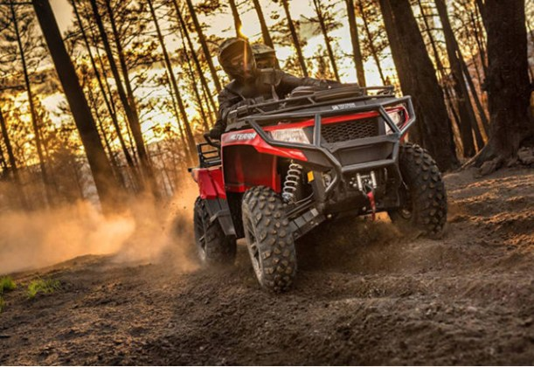
Најчешће постоје две врсте овог четвороточкаша: једна са седиштем само за возача и друга за возача и путника (налази се на додатном седишту иза возача). Такође, постоје различите величине квада, прилагођене годинама и конституцији возача. На пример, постоје модели који су креирани искључиво за мање руке и стопала. Избор модела зависи и од степена преноса, те се може изабрати између мануелних и аутоматика.
Квадови се користе за вожњу по готово свим теренима (шумски путеви, њиве, некатегорисани путеви) у различите сврхе.

НОВЕ ТЕХНОЛОГИЈЕ - АГРОСОЛАРСТВО
- Агросоларни системи представљају савремену технологију која омогућава коришћење пољопривредног земљишта за симултану производњу пољопривредних култура и електричне енергије. Ови системи одговарају различитим пољопривредним радовима уз одговарајуће додатне трошкове за изградњу соларне електране.
- Агросолар подразумева пољопривредну производњу на локацији фотонапонског погона. У ужем смислу, та концепција обухвата соларне електране у којима су панели постављени високо изнад земље, на носачима, а испод њих се напаса стока или узгаја воће, поврће, ароматично или крмно биље.
- Све наведено указује на чињеницу да је овакав начин производње енергије и хране добитна комбинација. Побољшава се начин на који узгајамо храну, постижу се уштеде при коришћењу драгоцених водних ресурса и производи обновљива енергија.
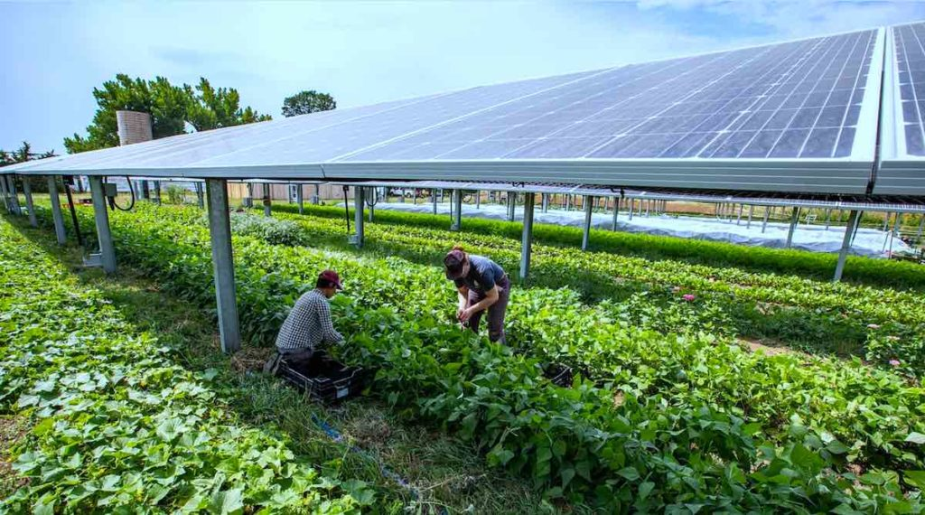

РАЗВОЈ ПОЉОПРИВРЕДЕ – ОД ТРАДИЦИОНАЛНЕ ДО ДИГИТАЛНЕ ПОЉОПРИВРЕДЕ

Пољопривреда наставља да се развија. Сада већ можемо видети како се полако мења из традицоналне у дигиталну, где технологија игра важну улогу у овом развоју и постаје неизоставан део сваког комерцијалног пољопривредног газдинства. Дигитална пољопривреда је систем који је заснован на употреби савремених технологија у свим фазама радних операција. Различита подручја на терену су разнолика у својим карактеристикама, а технологије нам омогућавају да одредимо такве зоне и узмемо у обзир њихове карактеристике приликом планирања радова. Ово омогућава пољопривривредним произвођачима да ефикасније користе семе, ђубрива и пестициде, као и да остваре веће приносе. Технологија нам помаже да доносимо одлуке на основу тачних података. Поред тога, рационално коришћење ресурса помаже очувању животне средине. Можда све ово звучи врло комликовано, јер је већина технологија потпуно нова и за њихово коришћење је потребна посебна вештина. На пример, мало је вероватно да ћете моћи сами да анализирате сателитску слику, али такође постоје једноставна технолошка решења која су доступна сваком пољопривреднику. Већина пољопривредних произвођача сматра да су дигиталне технологије прескупе, као и да нису доступне за све пољопривреднике, али ово није тачно. Заправо, има пуно дигиталних сервиса који су бесплатни и на располагању су свим пољопривредним произвођачима. Најважнији од њих је званична платформа дигиталне пољопривреде Србије доступна на адреси www. AgroSens .rs коју је развио Institut BioSens који је део мреже Европске свемирске агенције ESA. Свим пољопривредницима који се региструју пружа разне могућности, да уз помоћ рачунара или телефона прате стање усева на својим парцелама, планирају пољопривредне радове на основу података са сателита, дронова, различитих сензора и метео станица. Снимци који се налазе на дигиталној платформи AgroSens, пољопривредници добијају мапе различитих оптичких индекса својих усева и тако прате напредак, као и промене на биљкама, мада се платформа редовно проширује новим сервисима. Пружа и услуге агрономских савета, вођење дигиталне књиге поља, употреба калкулатора за калибрацију машина, употреба сервиса за праћење и анализу трошкова, праћење временских услова на локацији парцеле, увид у метео податке за последњих 7 дана и многе друге уколико пољопривредник бесплатно креира свој кориснички налог на овој платформи.

